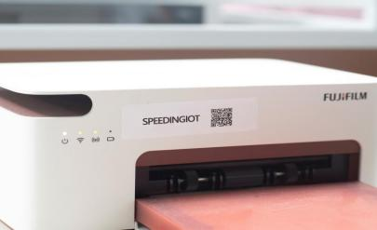
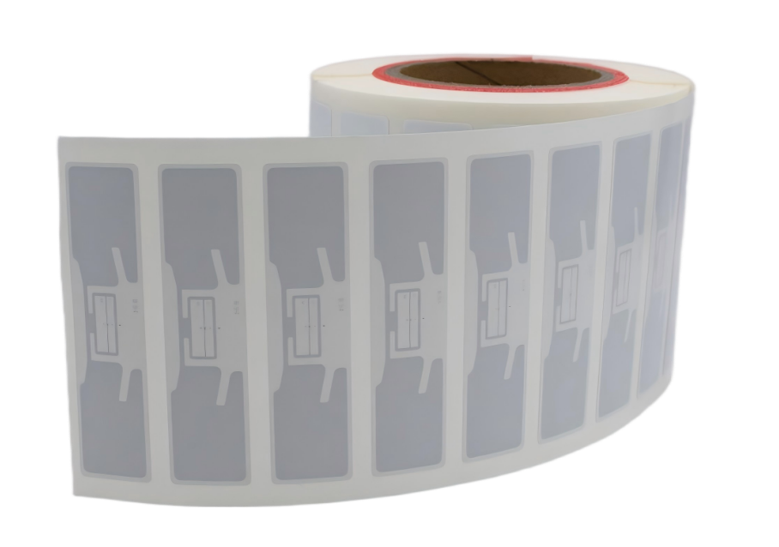

产品概述
L9725 - 超高频 RFID标签
迅捷无线 L9725 UHF RFID标签专为全球供应链、物流和工业应用而设计。即使在恶劣环境及各种材质表面上，也能提供稳定、高性能的RFID操作。该产品符合EPCglobal Class 1 Gen 2、ISO 9001质量管理体系和ISO 14001环境管理体系标准，确保在各种使用场景下具备可靠的工业级性能。搭载Impinj M830芯片，该芯片相较于M700系列在读写灵敏度方面有所提升，能够实现更快、更准确的大批量读取性能。Impinj芯片兼容全球GS1 UHF Gen2v2标准（即ISO/IEC 18000-6C）。天线尺寸为94×22mm，针对远距离读取进行了优化，非常适合工厂出入库流程、RTI管理和库存管理等应用。标签尺寸为97×25mm，提供充足空间用于印刷二维码、序列号及其他可读信息，支持现场目视核验。
- 工作频段：UHF 860–960 MHz
- 芯片：Impinj Monza 830
- 尺寸：97 × 25 mm
- 标准：EPC C1 GEN2 / ISO18000-6C
- 应用场景：医疗健康与制药行业、物流行业、工业与制造业

应用场景
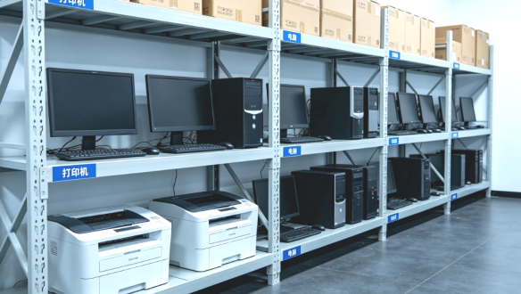



产品规格书
物理参数
尺寸 | 97 x 25mm
材质 | 铜版纸
工作温度范围 | -40°C~+85°C
储存条件 | 20±5℃，50±10% RH，存放于避光处
RFID功能
工作频段 | 860–960 MHz
标准 | EPC C1 GEN2 / ISO18000-6C
芯片 | Impinj Monza 830
EPC内存 | EPC – 128 bits  TID – 96 bits  User：N/A
读取距离（2W ERP） | FCC ：>22.0 m, on cardboard；>19.0 m, on PTFE； >15.0 m, on wood  ETSI ：> 20.0 m, on cardboard；> 21.0 m, on PTFE；> 14.5 m, on wood
数据存储 | > 10 years
擦写次数 | 100，000 times
应用场景 | 适用于非金属材质表面
其他功能
安装方式 | 打孔悬挂安装/背胶粘贴安装
版面设计 | 印刷、芯片写码、版面设计等
读取范围（2W ERP）
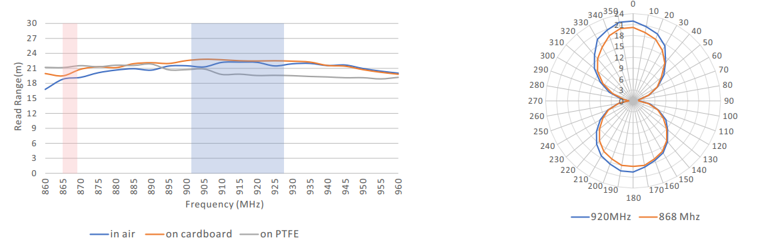
注：性能数据为实验室理论值，实际效果取决于具体应用场景。

